Modul Schmuck
Hier die angekündigten Erläuterungen zu meinem Modul.
Inhalt werden verschiedene Materialien und deren Verarbeitungsmöglichkeiten sein. Unser Ziel wird es sein, mit diesen Grundkenntnissen eure eigenen Schmuckideen und Designs umzusetzen.

Mögliche Materialien: Papier, Holz, Edelmetalle und Buntmetalle, Plexiglas, Stein

Arbeitstechniken: sägen, bohren, feilen, schleifen, polieren, biegen, punzieren, emaillieren, kalt und heiß löten, flämmen, blattvergolden, schmieden, treiben, ...

Jetzt folgen ein paar Bildbeispiele.

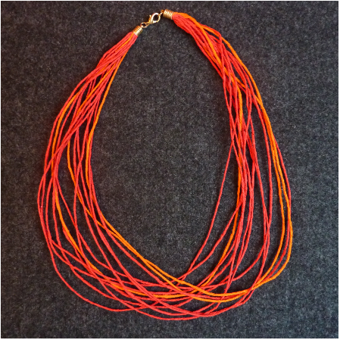
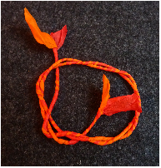

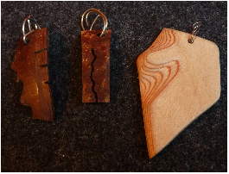
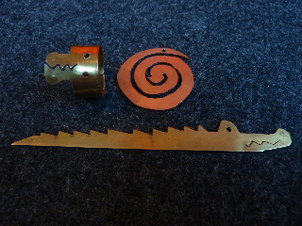

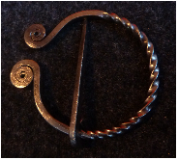
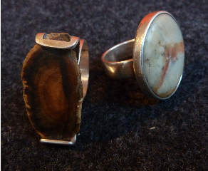

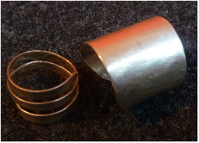
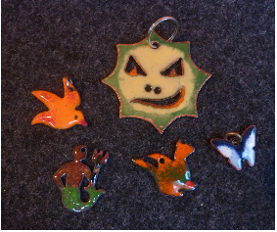

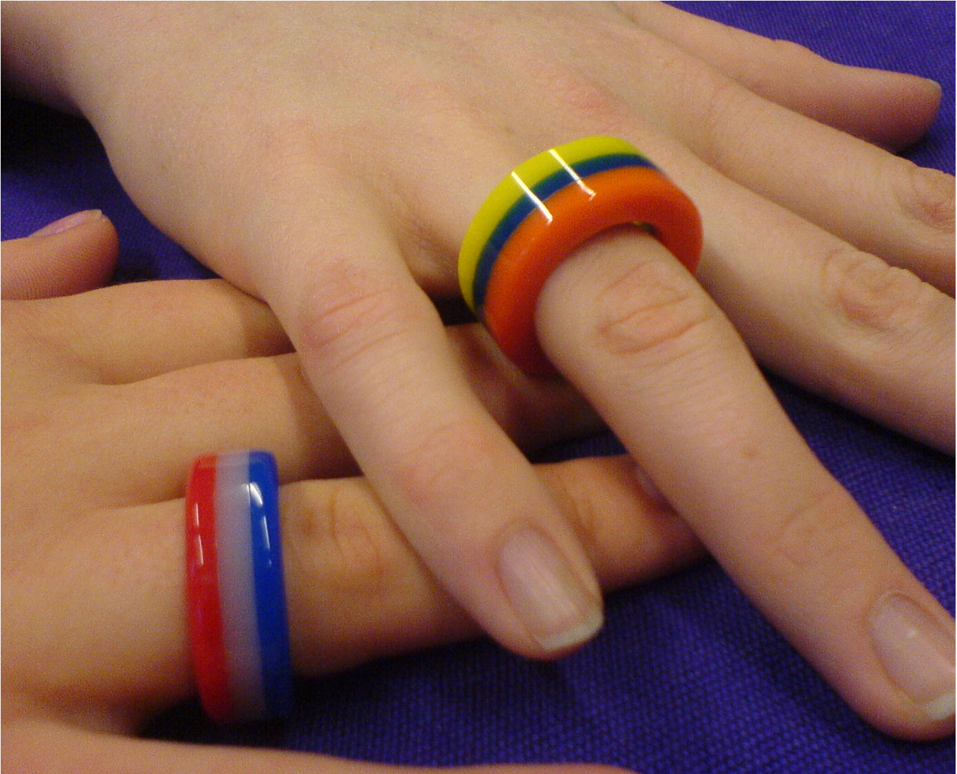
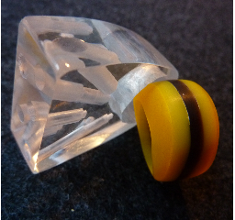

Das sind ein paar Beispiele, die euch eine Idee geben sollen, was euch in diesem Modul erwartet.

Wichtig ist auch, dass ihr euch darüber im Klaren seid, dass ihr euch das benötigte Material selber besorgen müsst. Das ist sowohl ein zeitlicher Aufwand – nicht alle Geschäfte liegen in eurer Nähe – wie auch eventuell eine kostspielige Angelegenheit.

Solltet ihr noch Fragen haben, dann findet ihr mich meistens unten im Werksaal ☺

Freu mich auf euren Besuch, Mag. Wachter (ehemals Brandner)

